1. 大健康产业前景如何？数据告诉你

何谓大健康？大健康包括了医疗服务、药品、医疗器械、可穿戴健康设备、理疗、美容、保健食品、健康食品、体育休闲、健康检测、养生、健康家居、有机农业等，是继IT产业之后第五波经济浪潮新支撑。

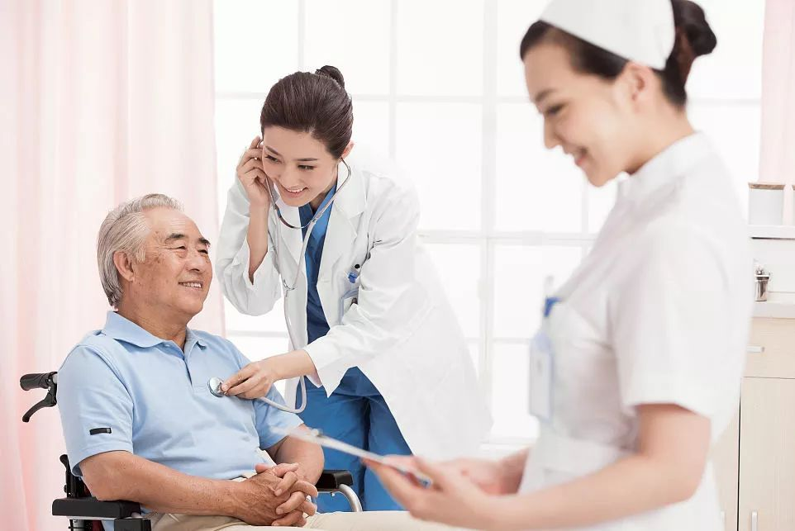

大健康产业作为颇具潜力的新兴产业，那么它的前景如何呢？我们来通过一些数据，直观地了解下。

**中国人健康大数据概况**

◆中国高血压人口有1.6——1.7亿人

◆高血脂的有将１亿多人

◆糖尿病患者达到9240万人

◆超重或者肥胖症7000万——２亿人

◆血脂异常的1.6亿人

◆脂肪肝患者约1.2２亿人

◆平均每30秒就有一个人罹患癌症

◆平均每30秒就有一个人罹患糖尿病

◆平均每30秒，至少有一个人死于心脑血管疾病

**中国青少年健康大数据**

◆80%学生早餐营养质量较差

◆青春期贫血的发病率达38%

◆全国肥胖儿中脂肪肝发生率40—50%

◆小学生近视率32.5%

◆初中生59.4%

◆高中生77.3%

◆大学生80%

**中国老年人健康大数据**

2020年，我国将进入老龄化严重阶段！

骨质疏松症已跃居常见病、多发病的第七位。

60岁以上的人群患病率为56%，女性发病率为60—70%。其中骨折率发生率接近三分之一，每年医疗费用按最保守的估计需要人民币150亿。

全世界痴呆病人已达2400多万，平均每7秒增加一个，中国老年痴呆患者约占全世界病例总数的1/4，平均每年增加30万的新发病例。

发达国家进入老龄化时，人均GDP在5000—8000美元。2003年我国未富先老，人均GDP为1000美元。

**第四次国家卫生服务调查结果显示**

2008年，慢性病患病率就已达20%，死亡数已占总死亡数的83%。

过去十年，平均每年新增慢性病例接近了２倍。心脏病和恶性肿瘤病例增加了近1倍！

美国《保健事物》杂志报告，中国人的腰围增长速度将成为世界之最。肥胖人口将达到3.25亿，未来20年将会增长一倍，腰围只要增长一英寸（2.54厘米），血管就会增长４英里，患癌风险高８倍！



目前，我国70%的人处于亚健康状态，15%的人处于疾病状态。未来10年，各种慢性病将以爆发式的速度迅速扩展到每一个家庭。世卫组织数据显示，中国人均健康支出不足美国的5%，距离全球人均健康支出差距更大，仅为1/5。

由此可见，中国大健康产业发展潜力巨大，而这些数据更给国民敲响了警钟。如果平常不爱惜自己的身体，健康问题就会随着而来，因此，防病于未然，注重健康管理，才能够拥有一个好身体，事业与幸福生活才可兼得。

2、酵益多食用酵素，帮你实现减肥梦

近期有媒体报道指出，某女生因轻信网上的绝食减肥法拒绝饮食超过七天，出现重度脱水症状被紧急送医，在医生的努力下挽救了生命。医学专家指出，每日的饮食是人体获取营养成分的唯一渠道，不应轻信网上的减肥方法。而记者在进行调查时发现，如今有很多年轻人在服用酵素来达到瘦身塑形的效果，而其中大家提到的比较多的酵益多，这也吸引了记者的目光。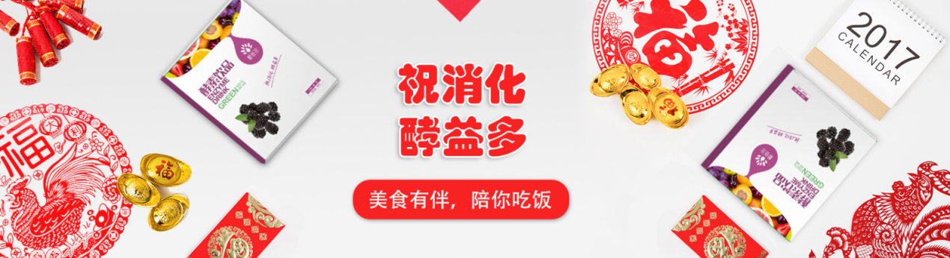

据记者的进一步调查显示，服用酵益多瘦身已经成为现在最流行健康、有效、不反弹的方式，也是许多人保持完美身材和成功瘦身的不二法宝。众所周知，酵素是一种常见的营养物质，它广泛来源于人体每日所食用的食物当中，通过进入人体消化道将果蔬内含有的维生素、氨基酸、矿物质进行代谢转化，从而分泌出可被人体吸收的酵素作为营养物质参与到人体的新陈代谢当中。酵益多有强大的清肠毒功效，能够顺利清除体内的有毒物质，以及附着在肠子上的油脂，可以改善便秘，但又不致拉肚子，排毒瘦身的效果十分明显。

为了保证果蔬的营养成分被人体有效吸收，素诗汇植物酵素采用了新鲜的蔬菜、水果、菇覃、本草以及海藻五大类健康物质作为原材料，并从选材开始便进行严格的监督和管理，在37度恒温条件下进行无菌发酵，发酵器皿均采用进口高档食用级材料，在发酵期间不添加任何物质以及食品添加剂，坚持益生菌有机发酵，通过机械搅拌式发酵更加充分均匀，发酵制作周期高达540天。

不仅如此，酵益多还引进国际先进的厂内无群管理体系，所有员工均身穿无菌工作服，并需要佩戴口罩和发套，确保生产的无菌环境。值得一提的是，素诗汇植物酵素还引进国际先进的生产测设备，能够对酵素生产过程中的产生的有害病菌进行筛除检查，确保消费者所使用的每一包高速都是安全无污染的，从根本上保证了消费者的食用安全。

要拥有完美苗条的身材，拥有白皙光滑的脸蛋，需要选对方法，未来，相信酵益多凭借其优势和品质，会为更多的消费者提供最安全的瘦身美颜“秘方”。

3、中国酵素研究院—中国酵素科研机构

中国酵素研究院简介

中国酵素研究院隶属于中国生物发酵产业协会，总部位于河南省郑州市科学大道中国·中部生物科技产业园区总部基地。酵素标准化体系建设、酵素行业人才培养、酵素实验室规划、酵素的科学研究、以及酵素工厂设计等是中国酵素研究院的主要工作项目。

中国酵素研究院成立之初，根据中国生物发酵产业协会传达的“非实体研究”运行精神，同时结合了传统酵素生产、现代酵素生产与国外酵素的实际情况以科研促进行业发展为重点，以应用研究为主题，密切关注酵素科学研究的前沿动态，以促进新型发酵行业的科学研究工作的开展。

中国酵素研究院为了不断提高酵素产业科研水平和能力，解放思想，开拓创新，并加强机构成员的业务学习，意图建设出一支团结进取的酵素科研队伍。在中国生物发酵产业协会的支持下，河南工业大学协同酵益生物科技有限公司成立了中国酵素研究院。且委任酵益生物科技有限公司作为唯一官方执行机构。

4、气势如虹，酵益天下

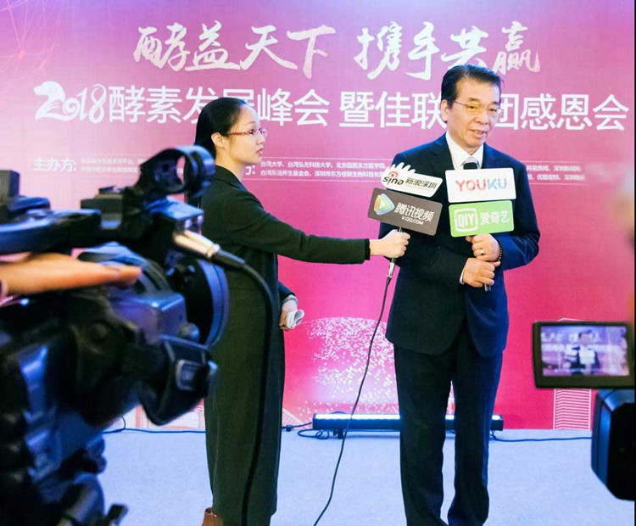

    2013年，佳联集团在大陆建立大陆首家“酵素教育基地”，并率先提出“酵益天下”理念。佳联酵素教育基地自成立以来便以开放的形式，举办了几十场酵素知识的宣传与讲解。以“酵益天下理念”为核心，传播酵素文化、传递健康给广大群众。

2018年5月，佳联集团和中国中医药养生联盟强强联合，在全国合作企业会议上震撼开启佳联品牌“**酵益天下**”推广活动。九月以止，取得了振奋人心地成果，迅速裂变气势如虹来。在协办单位和推广单位的大力支持下，仅仅**三个月**不到的时间全国各地就有多达85家企业店铺慕名加入。参加酵益天下的荣誉单位**从0到85家**，**涵盖11省**，这个裂变速度让我们相当惊喜，感谢大家认同佳联的健康理念，认可佳联的酵素品质。

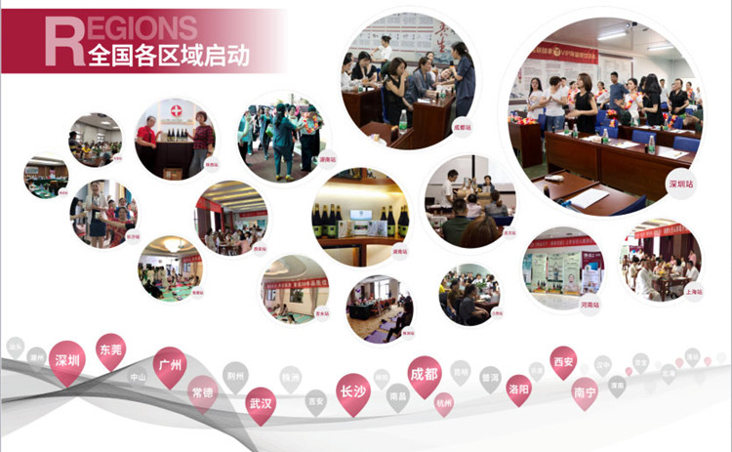

酵素产业商机无限，大家如击鼓传花般积极推动健康理念的传达，更是融合佳联资源与各企业的优势，让每一个想喝酵素的人喝上高品质酵素，让每一个追求健康的人都被佳联酵素所眷顾的这个愿景越来越接近现实。随着酵益天下活动在全国各地的深入展开，连俄罗斯原第一副总理奥列格·索斯科维茨先生都亲自前来佳联集团展位品鉴佳联酵素。

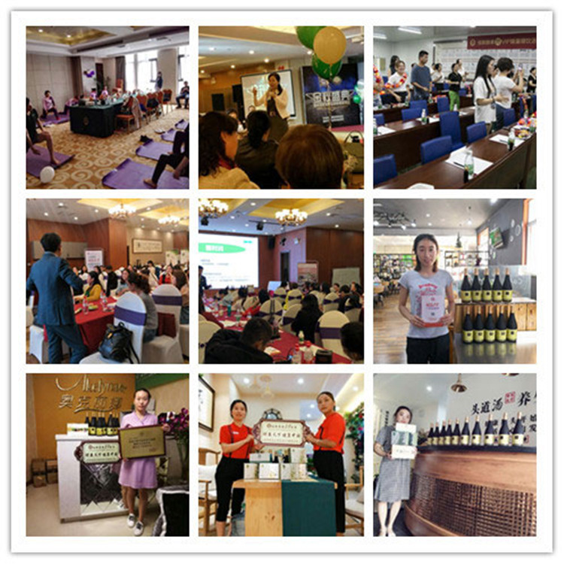

通过酵益天下活动

佳联酵素在中国酵素行业的地位日渐高涨

佳联酵素在国际市场的认可与影响在扩大

如果你从没喝过酵素，我想你现在可以喝了

如果你从没喝过佳联的酵素，我想你现在可以喝了

佳联致力更好的酵素，致力于做全球酵素更优异的选择。

 展望未来，2019年佳联集团将把酵益天下活动推上更高的地位，“让想喝酵素的人都能喝上酵素”。继续把酵素传出去，把健康文化传播出去。不变初心，日夜兼程，期待您的加入。

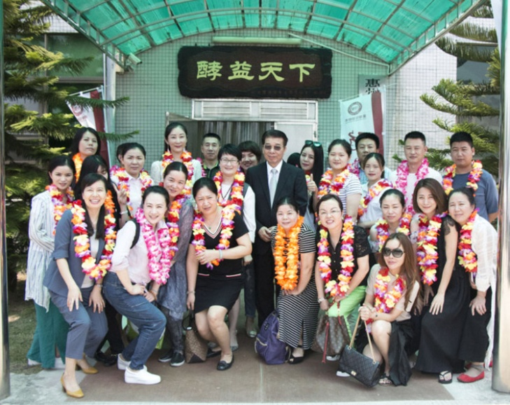

**5、爱心比山泉更纯净 贤人师兄酵素食品爱心助贫**

　日前，贤人师兄酵素-肖总与公司工作人员一行30人组成信德缘爱心扶贫小组，从北京乘坐大巴车前往河北省张家口市赤城县，开展扶贫助困爱心公益活动。

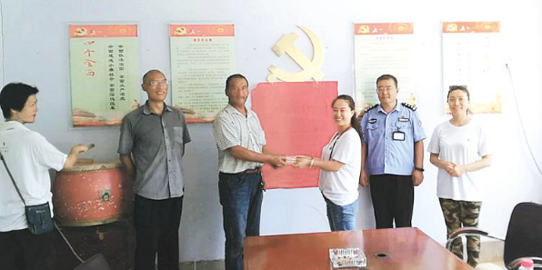

　　一上午时间，扶贫小组走访贫困户10余家，并为贫困户送去米面粮油。走访的每一家，扶贫小组都会用瓢舀出缸中的水尝尝是否干净，询问粮食是否够吃，叮嘱老人天气炎热，尽量不要吃剩菜。扶贫小组离开时，有被访老人依依不舍送出村口。

　　扶贫小组首先到达的是赤城县最贫困的西子坊村，这已经是扶贫小组第二次来到这里了。2017年，扶贫小组曾走访西子坊村的几户贫困户，探望贫困老人，并为他们送去救济款。去年曾经帮助扶贫小组送物资的，被人称为“五哥”的西子坊村村委会主任，今年再次承担了送物资的任务。他将扶贫小组带去的豆油、大米，分别送到了贫困户家中。此次活动，有贫困小组的成员带上子女一同献爱心，参加活动的孩子们抢着拎油背米，将自己攒下的零花钱交到了老人手中。

　　离开西子坊村，扶贫小组又赶往另一个贫困村——万全寺村。据了解，万全寺村中的年轻人大多选择了外出务工，老人孩子留守在家。扶贫小组成员席明明和女儿一同探望了一位瘫痪在床的老人，并自费为老人充好了手机话费，让老人可以和在城里打工的儿子通话。母女俩还为老人合唱了一首《我爱乡村》，为老人带去欢乐。

　　返程路上，针对家家户户用水困难的问题，肖总说：“我们可以推广环保酵素，尝试让乡亲们通过自制酵素，来改善生活用水的质量。”短暂的讨论后，肖丽静制定计划，安排相关工作人员定期来指导乡亲们制作环保酵素。

　　活动当晚，扶贫小组在入住赤城县龙门所镇的宾馆时，巧遇龙门所镇领导。在得知扶贫小组此行目的后，龙门所镇领导表示了感谢。

　　次日，在龙门所镇领导的邀请下，爱心小组来到了张家窑村，得知张家窑村村民吃水困难，扶贫小组当即决定资助现金30000元。龙门所镇领导表示，将坚持专款专用，善款用于搭建管道，将山泉水接到各家各户，让家家户户拧开水龙头就能喝到纯净甘甜的山泉水。

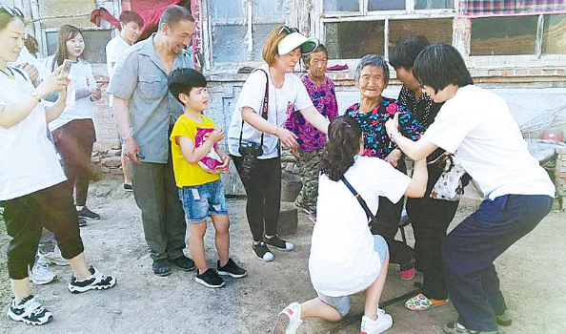

　　在张家窑村村委会办公室里，举行了一场简单的捐助仪式，张家口市电视台闻讯赶来采访。面对镜头，肖总说：“信德缘生产的是酵素，酵素可以让身体的大分子水分解成小分子，帮助人体恢复活力。我们今后的扶贫工作也应该像酵素，不仅仅是捐款、捐物，而是从本质上让贫困的地方重新焕发活力。水是最基本的生活需求，这次捐款我们义不容辞，我们希望能够力所能及地帮助村民解决吃水困难问题，让大家喝上健康水。今后，我们会努力地将物质扶贫转变成精准扶贫，让大家自发地热爱家园，建设家园。授人以鱼，不如授人以渔，这是我们做企业的应主动承担的责任和义务。”

6、央视正面报道中国酵素城 酵素前景广阔撬动全球市场

酵素最早起源于中国的传统发酵技术，而酵素产业发展在日本已有上百年的历史。1985年诺贝尔医学奖得主爱德华贺威尔博士发现了酵素与人类寿命的微妙关系，各国人们开始重视酵素成分的摄取，酵素养生理念也随之兴起。

酵素在我国悄然兴起，并得到了快速地发展。酵素作为一款营养的健康食品，一直以其天然健康绿色的养生理念越来越受到消费者喜爱，其美容养颜、排毒瘦身等功效得到了众人的认可。

且这几年来，国人食用酵素的人群越来越多，市场前景不断地扩大。根据前瞻产业研究院的数据显示，由于我国酵素起步较迟，国内的酵素大部分来自进口，2012 至 2016 年间，酵素的产值一路攀升，但是，根据测算我国的酵素市场规模仍在成倍增长，说明产量仍未能满足市场需求，酵素的市场潜力非常巨大。

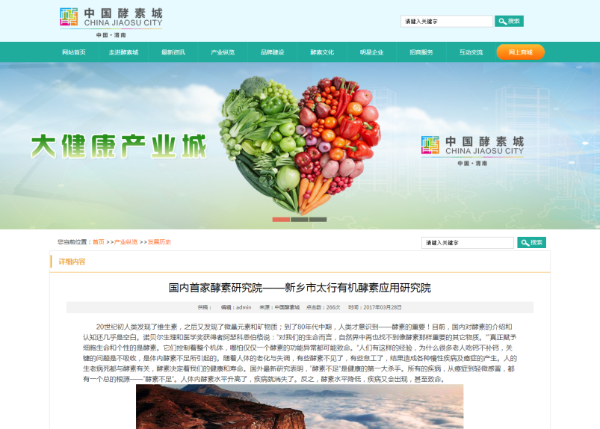

早在2015年12月，在京召开的“中国生物发酵产业协会酵素分会”。中国轻工业联合会副秘书长于学军，国家发改委产业司处长戴飞，国家工信部消费品司处长张军，酵素分会筹备组秘书长周海龙，中央国家机关老干部养生保健总部顾问阎世英教授等作出了发言，呼吁大家正确认识酵素行业，共同推动行业的绿色、健康、环保发展。

戴飞，国家发改委产业司处长

▌国家支持酵素产业规范发展，鼓励国内酵素企业打造品牌效应。

张军，国家工信部消费品司处长

▌国内酵素产业方兴未艾，是未来大健康的利民新兴产业。

苏月，国家科技部生物技术发展中心处长

▌国家在政策、资金链上，鼓励企业技术创新，酵素产业是重要的关注点，是未来健康发展趋势。

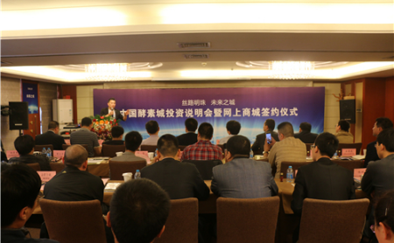

未来，养生会是人们生活中必不可少的一环！酵素也将成为移动互联网端中销量最好的行业之一，逐步走向养生保健的舞台，给更多的人带去健康！

7、霜降过后冬来临，中老年人谨防心脑血管疾病！

霜降，二十四节气之一。含有天气渐冷、初霜出现的意思，是秋季的最后一个节气，也意味着冬天即将开始。

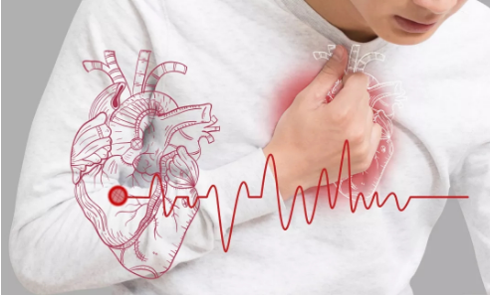

心脑血管疾病，历来都是危害中老年人的疾病。冬季又是高发期，因为气温降低，容易引起血管收缩，且易造成交感神经兴奋，引起血压波动，便会引发各种心脑血管疾病问题。

为什么冬季是心脑血管疾病的高发期

①身体在低温状态下，外围的血管会收缩，造成血管阻力及血压的上升，而且心脏负荷增加，增加脑溢血和心肌梗塞发作的机会。

②由于寒冷，身体消耗能量以产生热量，心脏负荷加重，增加心肌梗塞发作的机会。

③寒冷的时候，活动力减少，包括脑、心肌、内脏血液灌流因而减少。

④冬季因排汗减少，相对来说喝水比较少。尤其老年人口渴的感觉差，常见水分摄取不足，血液黏稠度增加，血管阻力及血压上升，血栓也更容易形成，增加脑梗塞和心肌梗塞发作的机会。

⑤各种各样的不健康生活习惯，也会导致心脑血管疾病的发生。

酵素阻断炎症因子合成保护心脑血管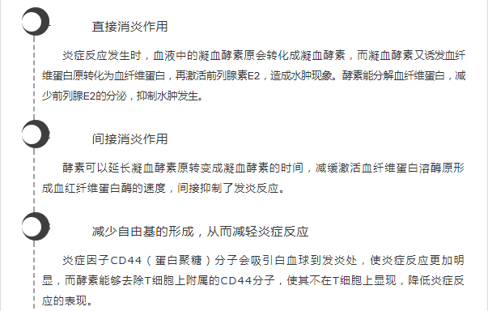

综上所述，酵素具备了活性生物酶和益生菌（微生物酵素）的全部功能。它能降解食物中的脂肪和甘油三酯，分解血液中的低密度脂蛋白胆固醇，保护和营养心肌、心脑血管，浄化血液，对高血压、心脏病的防治，从病因到组织器官修复，从循环系统到内分泌系统、神经系统同时全面进行调整，疗效可靠、持久，无任何副作用。服用者全身的健康状况都会有明显改善，尤其是三期高血压伴有心、脑、肾病变的患者，恢复速度和症状改善都十分明显。

8、酵素不是药，但和药有什么区别呢？

近几年来，针对酵素功效的宣传可谓铺天盖地。甚至很多人把酵素认作是药物。其实酵素不等于药物，也不可以代替药物，酵素更多是调理和预防，今天一起来加深下对酵素的了解吧！

酵素（酶）不是药物，而是一类健康食品,酵素是新陈代谢的催化剂，掌握并参与所有的生命活动。人体每时每刻都消耗着酵素，但我们自身酵素存量却有限，体内酵素存量同健康状况息息相关。

事实上，酵素对很多疾病具有缓解、调理、改善作用，一些亚健康患者还实现了彻底康复，但酵素并不属于药物行列。酵素祛病的原理不是直接治疗病症，而是调节人体营养平衡、提高免疫功能、激发自愈能力，来实现患者的自主康复。（文章来自上海酵博会-文生）

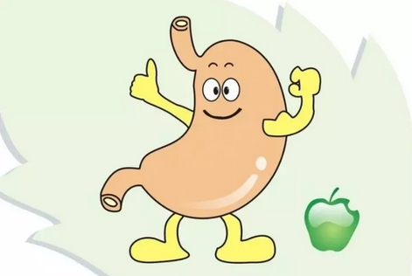

酵素改善胃溃疡，但不同于胃药

胃溃疡是胃壁有伤口导致发炎，腐烂，属于消化器官疾病，吃进食物剌激伤口，会使伤口进一步恶化。西医外科治疗只要切除患部既可，内科治疗则先用镇痛剂止痛，然后缓和胃的酸度，用制酸剂使发炎不再扩散，并为周围细胞铺设防线，以待人体自然治愈，不过这样很难完全治愈，只是针对表面。

但是酵素会对发炎的细胞发挥强大的抗炎效果，继而逐步分解发炎所产生的毒素，再分解病毒形成的废物，同时酵素有促进细胞复活的作用；净化血液有助于搬运细胞新生，排除形成废物的病毒，这些作用共同协作才能根治疾病，而且没有副作用。

现代医学已经充分证明：肠道的益生菌群，是人体最大的免疫器官，本品通过为肠道补充大量高浓度的益生菌，全面修复体内生态环境，逐步恢复机体器官自身的免疫力；而具有益生元的酵素对人体的调节能力与免疫力能力进一步提升。

酵素改善失眠，但不同于安眠药



失眠主要是人体内分泌系统中的激素分泌失调所致，缺乏酵素会影响脑垂体分泌物的产生，生食或食用酵素营养品可以帮助你改善失眠。当然酵素不是安眠药，服用酵素后需要给身体与酵素时间，酵素会通过你的身体慢慢地调节你的睡眠质量，清理你身体内的垃圾毒素，改善你的身体循环，酵素促进睡眠不是麻痹和宿醉，而是调节身体机能，不会产生依赖性。

酵素改善炎症，但不同于抗生素

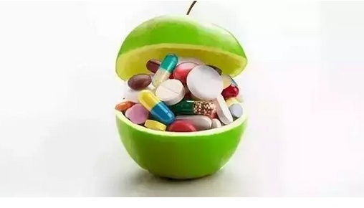

炎症患者因身体虚弱，白血球的杀菌作用也逐渐减退。为了弥补这一点而吃药，用药物代替虚弱的白血球。药物中有抗生素会杀死病菌，但有些好的菌也会杀死，效果非常明显，但经常用，会产生耐药性。而酵素是使衰弱的白血球恢复功能，发挥杀菌功效，疾病自然就痊愈了。

酵素与药物属于两个不同的概念，有着本质上的区别，它们的不同点表现在以下几个方面。

（1）从方法看，药物大多为化学合成，属于对症治疗，而酵素属于自然健康法范畴，以提高机体自愈自洁能力为目的。

（2）从治疗速度看，药物可直接作用于病灶，作用快，而酵素是让身体先恢复体力，作用较慢。

（3）从使用量看，药物使用量有严格规定，而酵素没有严格规定，可以视疾病、保健等增减，自由度较大。

（4）从应用副作用看，药物常伴有不同的副作用，某些药物可能会产生严重的副作用，而酵素没有副作用，少数服用者会出现好转反应，消失时间快。

（5）从应用经过看，药物治疗症状缓解快，但停药后会出现反复发作的倾向，而酵素以增强自身免疫力来达到缓解症状的效果，复发率较低。

（6）从应用时间看，药物治疗应尽量避免长期应用，以免副作用问题，而酵素则主张可以长期应用调理身体。

（7）从适应症方面看，药物具有严格的疾病适应人群，而酵素则适应于大多数人各种情况。

（8）从合并应用药物方面看，药物合并用药有一定的范围和规定，限制条件多，而酵素可以与其他药物合并应用，无明显的禁忌症。

（9）从毒性反应看，药物对机体脏器和细胞具有不同程度的伤害，而酵素则完全没有毒性。